TRIỂN KHAI THỰC HIỆN NGHỊ QUYẾT ĐẠI HỘI ĐẢNG LẦN THỨ XIV TRONG CÔNG TÁC GIẢNG DẠY VÀ NGHIÊN CỨU KHOA HỌC TẠI HỌC VIỆN HÀNH CHÍNH VÀ QUẢN TRỊ CÔNG

Sáng ngày 12/3/2026, tại Hà Nội, Học viện Hành chính và Quản trị công đã tổ chức Hội thảo khoa học với chủ đề: “Triển khai thực hiện Nghị quyết Đại hội Đảng lần thứ XIV trong công tác giảng dạy và nghiên cứu khoa học tại Học viện Hành chính và Quản trị công”.
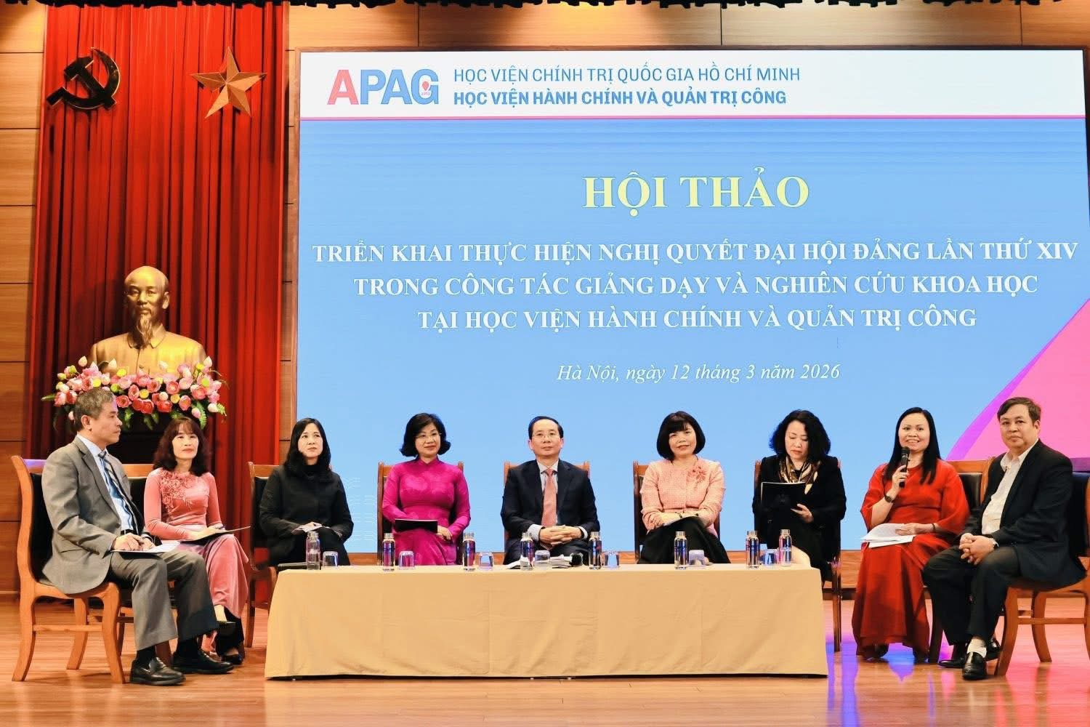

Học viện Hành chính và Quản trị công - với chức năng đào tạo, bồi dưỡng cán bộ, công chức, viên chức và nghiên cứu khoa học về quản trị công – có nhiệm vụ quan trọng trong việc chuyển hóa các quan điểm, chủ trương của Đảng vào nội dung giảng dạy, nghiên cứu và tham mưu chính sách. Đây là yêu cầu cấp thiết nhằm nâng cao chất lượng đào tạo và nghiên cứu khoa học, góp phần xây dựng nền hành chính nhà nước chuyên nghiệp, hiện đại, hiệu lực, hiệu quả và phục vụ Nhân dân.
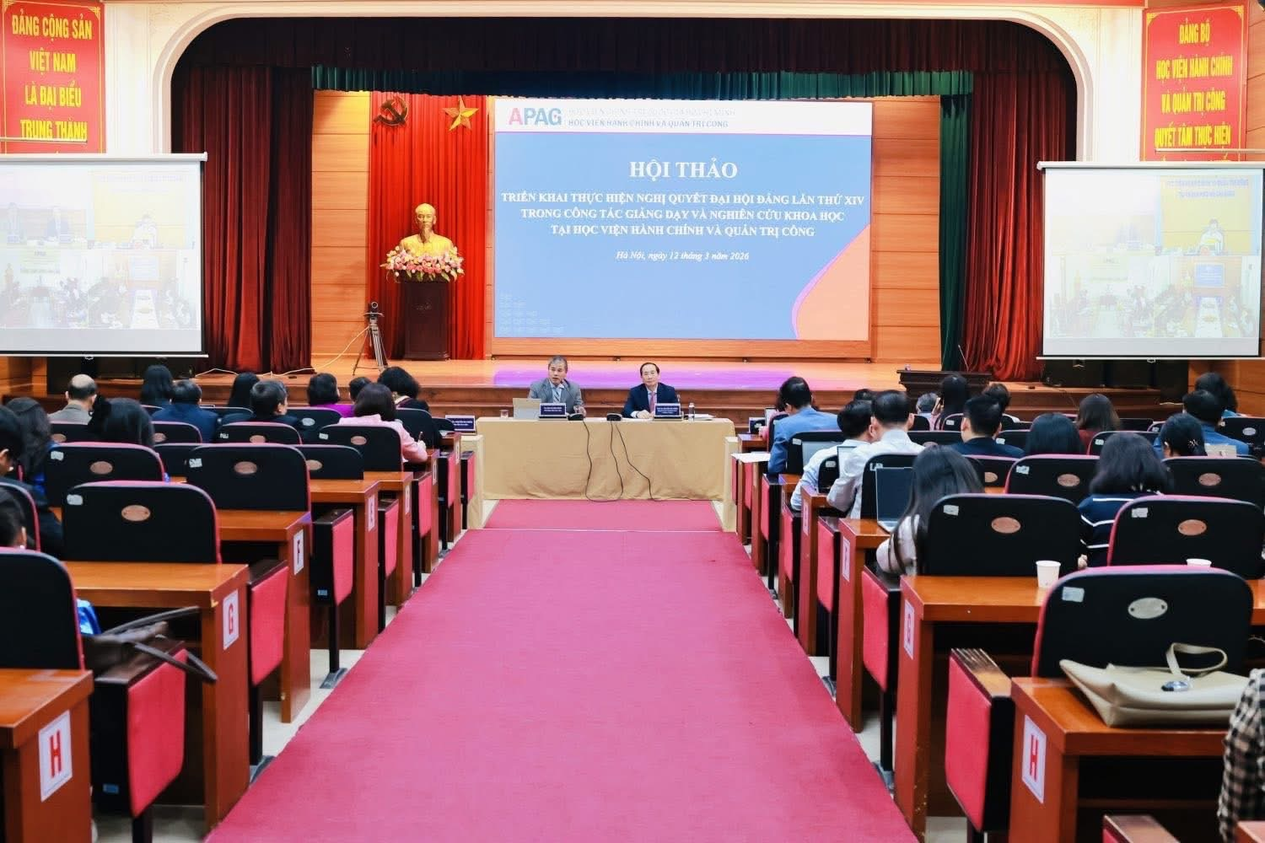
Giám đốc Học viện khẳng định: Hội thảo được tổ chức nhằm tạo diễn đàn học thuật để các nhà khoa học, nhà quản lý, giảng viên và chuyên gia cùng trao đổi, thảo luận và làm rõ những vấn đề lý luận và thực tiễn liên quan đến việc triển khai thực hiện Nghị quyết Đại hội XIV trong lĩnh vực đào tạo và nghiên cứu khoa học tại Học viện. Giám đốc Học viện hy vọng, hội thảo sẽ nhận được nhiều ý kiến trao đổi sâu sắc và đề xuất có giá trị, qua đó góp phần triển khai hiệu quả Nghị quyết Đại hội XIV trong hoạt động đào tạo và nghiên cứu khoa học của Học viện trong thời gian tới.

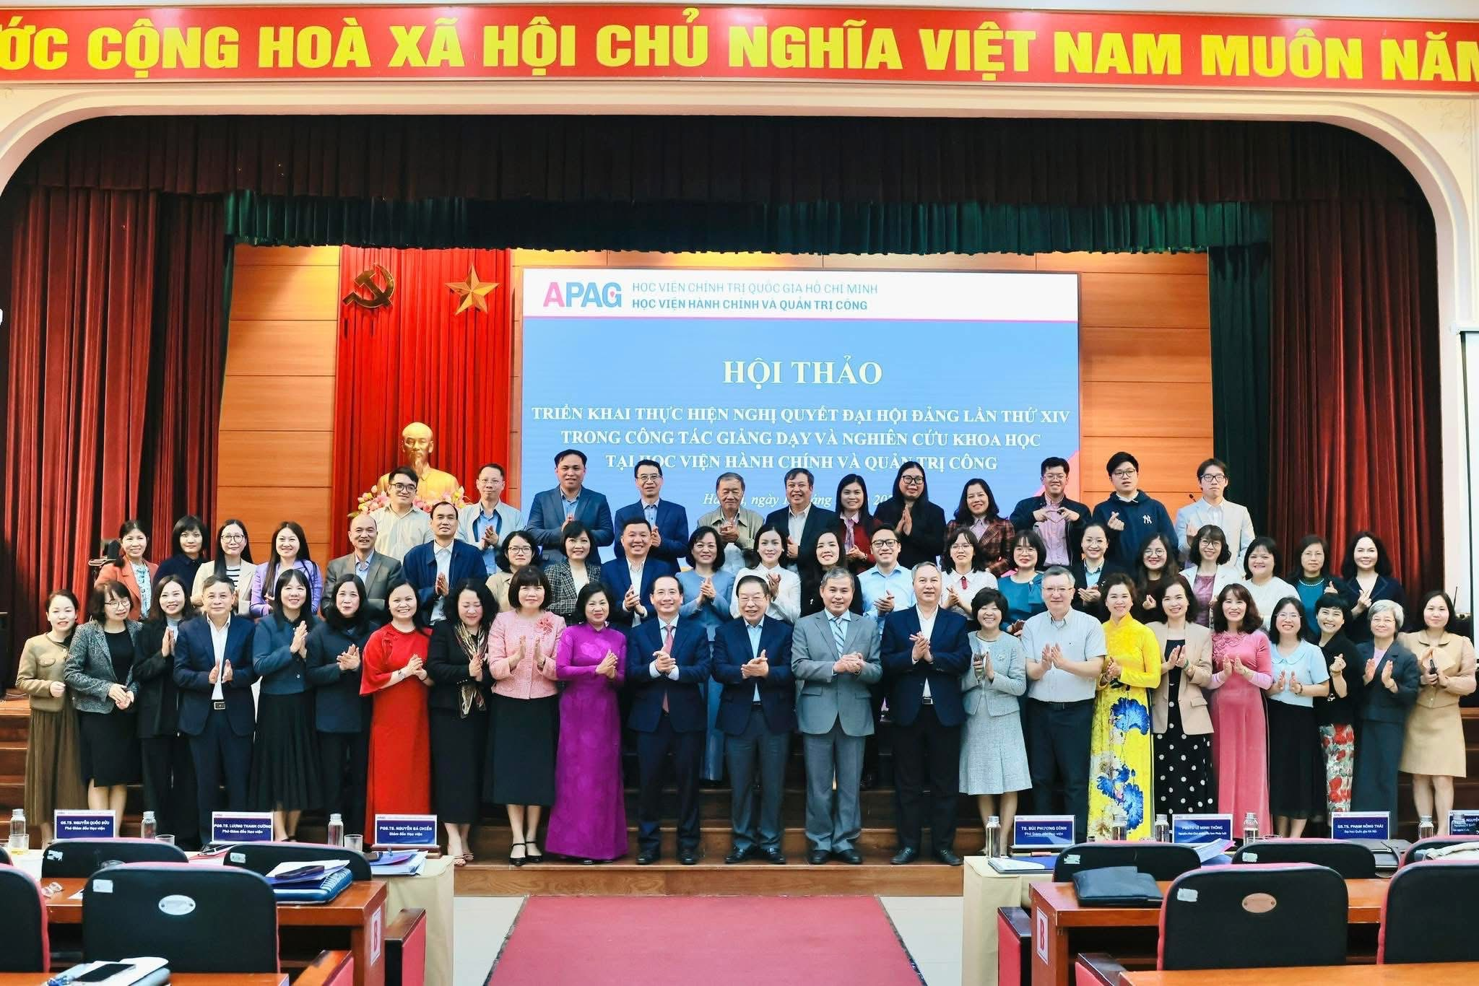

APAG CLB Lý luận trẻ
Học viện Hành chính và Quản trị công - APAG

